


INSTITUTO NACIONAL
CANTON LOURDES
“Manual Técnico”
INTEGRANTES:
#19 Gustavo Josué Contreras Perez
#22 Aarón de Jesús Fuentes Guevara
#35 Jose Alejandro Vigil Lopez
PROFESOR: Javier Arturo Garcias Mineros
ASIGNATURA: Tecnología 3
MODULO: 3
GRADO: 3°
SECCIÓN: “B”
AÑO: 2026

Índice
Introducción 3
Alcance 4
Descripción general del sistema 5
Estructura de carpetas 5
Flujo general de la aplicación 6
Requisitos del sistema 7
Instalación y configuración 7
Roles y permisos 8
Diccionario de datos 9
Relaciones entre tablas 12
Módulos y páginas del sistema 13
Tablas por incluir en el sistema 14
Vistas por incluir 16

Introducción
El presente Manual Técnico documenta el Sistema de Asistencia INDEL, desarrollado para el Instituto Nacional Cantón Lourdes con el objetivo de digitalizar el registro y control de asistencia, méritos y deméritos, y horas de servicio social de los estudiantes.
El sistema fue construido como una aplicación web utilizando PHP en el servidor y una base de datos MySQL administrable desde phpMyAdmin. Este documento describe la arquitectura, la base de datos, la instalación, la configuración, los módulos funcionales y los procedimientos de mantenimiento del sistema, con el fin de que cualquier persona con conocimientos técnicos pueda instalarlo, mantenerlo o ampliarlo.

Alcance
Este manual cubre la versión actual del sistema implementada en PHP y MySQL, incluyendo los módulos de autenticación, gestión de usuarios, secciones y estudiantes, registro de asistencia, méritos y deméritos, servicio social, y generación de reportes. También se documentan, en un anexo, módulos que fueron diseñados originalmente pero que aún no están implementados en el motor de base de datos actual.

Descripción general del sistema
Asistencia INDEL es una aplicación web tradicional (renderizada en el servidor) construida con PHP puro, sin frameworks. La lógica de negocio y las consultas SQL están distribuidas en archivos .php individuales por módulo. La conexión a la base de datos se realiza mediante PDO (PHP Data Objects) con el driver mysql, usando consultas preparadas con parámetros con nombre para prevenir inyección SQL.

Tecnologías utilizadas
- Lenguaje de servidor: PHP 8+
- Base de datos: MySQL / MariaDB, administrable desde phpMyAdmin
- Acceso a datos: PDO con driver "mysql:" y consultas preparadas (:parametro)
- Frontend: HTML5 + CSS3 propio (assets/css/style.css)
- Entorno de desarrollo recomendado: XAMPP, WAMP o Laragon
- Seguridad de contraseñas: password_hash() / password_verify() (bcrypt)

Estructura de carpetas
La carpeta raíz del proyecto (asistencia_indel_mysql) contiene los siguientes elementos principales:
- config.php — Conexión PDO a la base de datos y configuración de zona horaria.
- includes/auth.php — Manejo de sesión (requerir_login, requerir_rol).
- includes/navbar.php — Barra de navegación común a las pantallas internas.
- assets/css/style.css — Hoja de estilos del sistema.
- *.php (raíz) — Una página por módulo (login, gestión de catálogos, registro de asistencia, méritos, servicio social y reportes).
- asistencia_indel.sql — Script de creación de la base de datos, listo para importar en phpMyAdmin.
- manuales/ — Documentación del proyecto

Flujo general de la aplicación
- El usuario inicia sesión en login.php, que valida sus credenciales contra las tablas usuarios y roles.
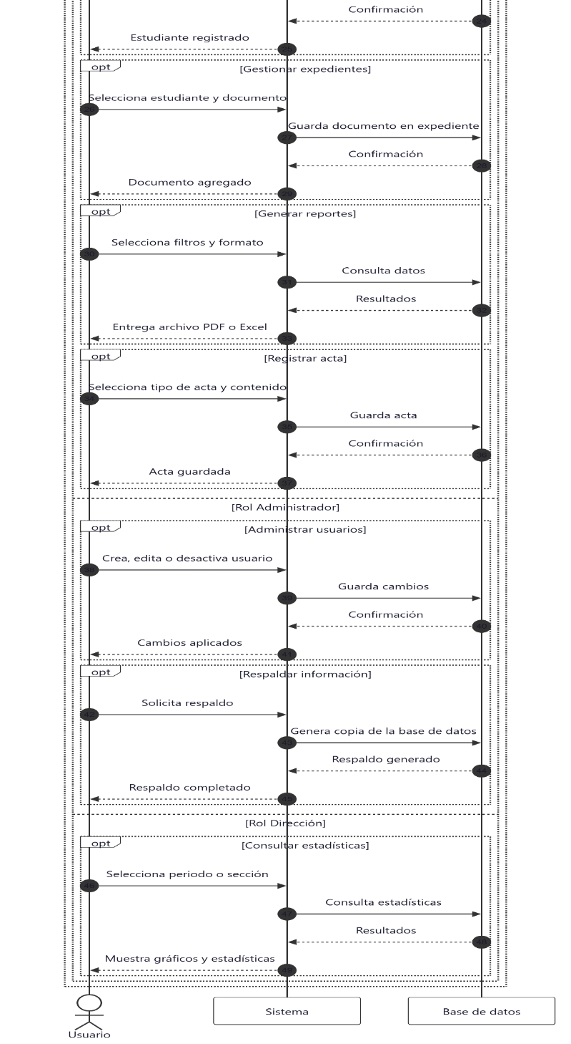
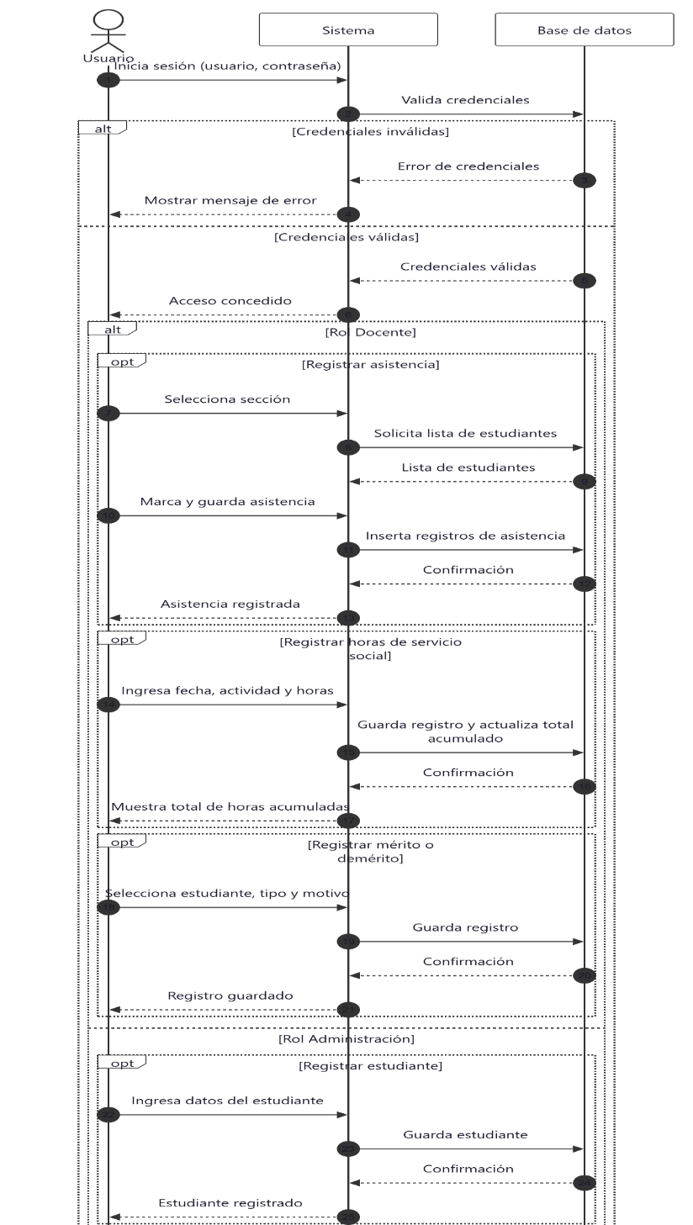
- includes/auth.php protege el resto de páginas exigiendo sesión iniciada (requerir_login) y, en los módulos administrativos, un rol específico (requerir_rol). 3) Cada módulo (asistencia, méritos/deméritos, servicio social, reportes, catálogos) sigue el mismo patrón: una página muestra el formulario/listado y otra página process_*.php recibe el POST, valida y ejecuta la sentencia SQL correspondiente contra MySQL.

Requisitos del sistema
Requisitos de software
- PHP 8 o superior, con la extensión pdo_mysql habilitada (viene activa por defecto en XAMPP).
- Servidor MySQL (incluido en XAMPP).
- phpMyAdmin (incluido en los paquetes anteriores) para administrar visualmente la base de datos.
- Navegador web moderno (Chrome, Edge, Brave).

Requisitos de hardware (mínimos recomendados)
- Procesador de doble núcleo o superior.
- 4 GB de RAM.
- 500 MB de espacio libre en disco para el servidor local y la base de datos.

Instalación y configuración
A continuación se describe el proceso de instalación en un entorno local con XAMPP; el procedimiento es equivalente con WAMP o Laragon.
Paso 1 Copiar el proyecto
Copiar la carpeta asistencia_indel_mysql dentro de htdocs (en XAMPP) o dentro del directorio raíz del servidor web que se utilice.
Paso 2 Crear la base de datos
Abrir phpMyAdmin (http://localhost/phpmyadmin), ir a la pestaña "Importar", seleccionar el archivo asistencia_indel.sql incluido en el proyecto y presionar "Continuar". El script crea automáticamente la base de datos asistencia_indel con codificación utf8mb4 y todas sus tablas: roles, usuarios, secciones, estudiantes, asistencia, servicio_social, meritos_demeritos y reportes_generados.
Paso 3 Configurar la conexión
Abrir config.php y ajustar, si es necesario, los datos de conexión:
$db_host = "localhost";
$db_port = "3306";
$db_name = "asistencia_indel";
$db_user = "root";
$db_pass = "";
Paso 4 Crear el usuario administrador
Visitar en el navegador http://localhost/asistencia_indel_mysql/crear_admin.php una sola vez para crear el usuario administrador inicial (usuario: admin, contraseña: admin123). Por seguridad, este archivo debe eliminarse o bloquearse después de usarlo.
Paso 5 Configurar catálogos iniciales
Iniciar sesión desde login.php y crear, desde el propio sistema, al menos una sección (secciones.php) y un estudiante (estudiantes.php). A partir de este punto ya no es necesario usar phpMyAdmin para el uso diario del sistema.

Roles y permisos
El sistema define actualmente dos roles en la tabla roles: Administrador y Docente.
Rol | Permisos
Administrador | Acceso total: gestión de usuarios, secciones y estudiantes, además de todas las funciones de un Docente.
Docente | Registrar asistencia, méritos/deméritos y horas de servicio social; generar reportes. No puede administrar usuarios, secciones ni estudiantes.

Reglas de negocio relevantes
- Solo el rol Administrador puede acceder a usuarios.php, secciones.php y estudiantes.php; un Docente que intente entrar directamente recibe un error 403.
- Un administrador no puede desactivar su propia cuenta, para evitar bloquearse a sí mismo.
- Una sección solo puede eliminarse si no tiene estudiantes asignados.
- Los estudiantes no se eliminan físicamente: se desactivan (estado), para no romper el historial de asistencia, méritos y servicio social ya registrado.
- Cada estudiante solo puede tener un registro de asistencia por fecha (restricción UNIQUE sobre id_estudiante y fecha).

Diccionario de datos

Tabla: roles
Catálogo de roles de usuario del sistema.
Columna | Tipo de dato | Nulo | Clave | Descripción
id_rol | INT (AUTO_INCREMENT) | No | PK | Identificador único del rol.
nombre_rol | VARCHAR(50) | No | UQ | Nombre del rol: Administrador o Docente.

Tabla: usuarios
Cuentas de acceso al sistema (administradores y docentes).
Columna | Tipo de dato | Nulo | Clave | Descripción
id_usuario | INT (AUTO_INCREMENT) | No | PK | Identificador único del usuario.
nombre_completo | VARCHAR(150) | No |  | Nombre completo de la persona.
correo | VARCHAR(150) | No | UQ | Correo electrónico de contacto.
usuario | VARCHAR(50) | No | UQ | Nombre de usuario para iniciar sesión.
contrasena_hash | VARCHAR(255) | No |  | Contraseña almacenada con password_hash() (bcrypt).
id_rol | INT | No | FK → roles.id_rol | Rol asignado al usuario.
activo | TINYINT(1) | No |  | Indica si la cuenta está activa. Por defecto 1.

Tabla: secciones
Catálogo de secciones/grados del instituto.
Columna | Tipo de dato | Nulo | Clave | Descripción
id_seccion | INT (AUTO_INCREMENT) | No | PK | Identificador único de la sección.
nombre | VARCHAR(50) | No |  | Nombre/letra de la sección, ej. "A".
grado | VARCHAR(50) | No |  | Grado académico, ej. "1er Año".

Tabla: estudiantes
Datos de los estudiantes registrados.
Columna | Tipo de dato | Nulo | Clave | Descripción
id_estudiante | INT (AUTO_INCREMENT) | No | PK | Identificador único del estudiante.
carnet | VARCHAR(20) | No | UQ | Número de carnet del estudiante.
nombre_completo | VARCHAR(150) | No |  | Nombre completo del estudiante.
id_seccion | INT | No | FK → secciones.id_seccion | Sección a la que pertenece.
estado | VARCHAR(20) | No |  | Activo o Inactivo. Por defecto 'Activo'.

Tabla: asistencia
Registro diario de asistencia por estudiante.
Columna | Tipo de dato | Nulo | Clave | Descripción
id_asistencia | INT (AUTO_INCREMENT) | No | PK | Identificador único del registro.
id_estudiante | INT | No | FK → estudiantes.id_estudiante | Estudiante al que corresponde el registro.
id_docente | INT | No | FK → usuarios.id_usuario | Usuario que registró la asistencia.
fecha | DATE | No | UQ (con id_estudiante) | Fecha del registro de asistencia.
estado | VARCHAR(20) | No |  | Presente, Ausente, Tardanza o Justificado.

Tabla: servicio_social
Horas de servicio social acumuladas por estudiante (meta institucional: 50 horas).
Columna | Tipo de dato | Nulo | Clave | Descripción
id_servicio | INT (AUTO_INCREMENT) | No | PK | Identificador único del registro.
id_estudiante | INT | No | FK → estudiantes.id_estudiante | Estudiante que realizó la actividad.
horas | DECIMAL(5,2) | No |  | Horas registradas en esa jornada.
fecha | DATE | No |  | Fecha en que se realizó la jornada.

Tabla: meritos_demeritos
Registro de méritos y deméritos otorgados a los estudiantes.
Columna | Tipo de dato | Nulo | Clave | Descripción
id_registro | INT (AUTO_INCREMENT) | No | PK | Identificador único del registro.
id_estudiante | INT | No | FK → estudiantes.id_estudiante | Estudiante al que se le asigna el registro.
tipo | VARCHAR(20) | No |  | "Mérito" o "Demérito".
motivo | VARCHAR(255) | No |  | Motivo del mérito o demérito.
fecha | DATE | No |  | Fecha en que se otorgó el registro.

Tabla: reportes_generados
Bitácora de reportes generados desde el sistema.
Columna | Tipo de dato | Nulo | Clave | Descripción
id_reporte | INT (AUTO_INCREMENT) | No | PK | Identificador único del reporte.
tipo_reporte | VARCHAR(100) | No |  | Tipo de reporte generado, ej. "Asistencia mensual".
formato | VARCHAR(20) | No |  | Formato del reporte: CSV (Excel) o vista imprimible (PDF).
id_usuario_generador | INT | No | FK → usuarios.id_usuario | Usuario que generó el reporte.
parametros | VARCHAR(255) | Sí |  | Parámetros usados, ej. rango de fechas.
fecha_generacion | DATETIME | No |  | Fecha/hora de generación. Por defecto CURRENT_TIMESTAMP.

Relaciones entre tablas
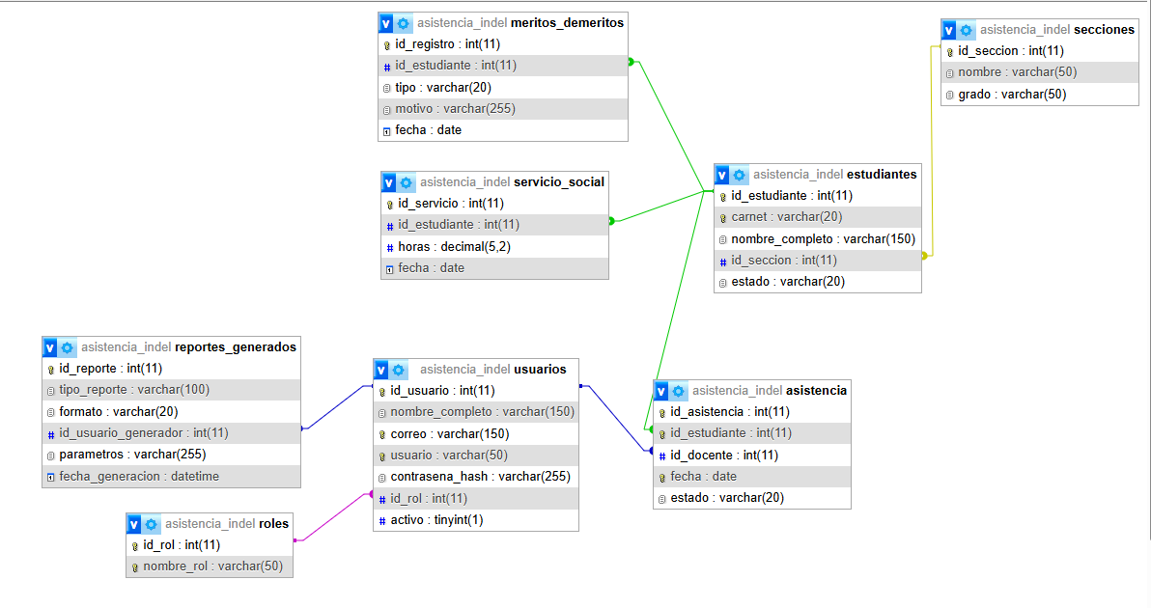

Módulos y páginas del sistema

El sistema está organizado en un archivo PHP por pantalla, más un archivo process_*.php que procesa el envío de cada formulario correspondiente.
Archivo | Función
login.php | Inicio de sesión; valida credenciales contra usuarios y roles.
usuarios.php / process_usuario.php | Alta, edición y activación/desactivación de usuarios (solo Administrador).
secciones.php / process_seccion.php | Alta, edición y eliminación de secciones (solo Administrador).
estudiantes.php / process_estudiante.php | Alta, edición, cambio de estado y filtrado de estudiantes (solo Administrador).
registrar_asistencia.php / process_asistencia.php | Lista estudiantes por sección y guarda/actualiza el estado de asistencia del día.
meritos_demeritos.php / process_merito.php | Registra méritos/deméritos por estudiante y muestra su historial.
servicio_social.php / process_servicio.php | Registra horas de servicio social y muestra el acumulado por estudiante.
generar_reporte.php / process_reporte.php | Formulario de generación de reportes (CSV o vista imprimible) con estadísticas rápidas.
report_print.php | Vista imprimible del reporte, lista para "Guardar como PDF" desde el navegador.
crear_admin.php | Crea el primer usuario administrador. Debe eliminarse después de usarlo.
includes/auth.php | Controla la sesión y restringe el acceso según el rol del usuario.
includes/navbar.php | Barra de navegación superior común a las pantallas internas.
config.php | Configura la conexión PDO a MySQL y la zona horaria del sistema.

Tablas por incluir en el sistema

Tabla: expedientes
Expediente único por estudiante para observaciones generales.
Columna | Tipo de dato | Nulo | Clave | Descripción
id_expediente | INT (IDENTITY) | No | PK | Identificador único del expediente.
id_estudiante | INT | No | UQ / FK → estudiantes.id_estudiante | Estudiante dueño del expediente (uno por estudiante).
observaciones_generales | TEXT | Sí |  | Notas u observaciones generales del expediente.
fecha_apertura | DATE | No |  | Fecha de apertura del expediente.

Tabla: expediente_documentos
Documentos digitales asociados a cada expediente.
Columna | Tipo de dato | Nulo | Clave | Descripción
id_documento | INT (IDENTITY) | No | PK | Identificador único del documento.
id_expediente | INT | No | FK → expedientes.id_expediente | Expediente al que pertenece el documento.
nombre_documento | VARCHAR(150) | No |  | Nombre descriptivo del documento.
tipo_documento | VARCHAR(50) | Sí |  | Ej. "Ficha", "Acta", "Constancia".
ruta_archivo | VARCHAR(255) | Sí |  | Ruta o ubicación del archivo almacenado.
id_usuario_carga | INT | Sí | FK → usuarios.id_usuario | Usuario que cargó el documento.

Tabla: actas
Actas disciplinarias, de reunión o de compromiso.
Columna | Tipo de dato | Nulo | Clave | Descripción
id_acta | INT (IDENTITY) | No | PK | Identificador único del acta.
id_estudiante | INT | Sí | FK → estudiantes.id_estudiante | Estudiante relacionado (puede ser NULL).
tipo_acta | VARCHAR(50) | No |  | Ej. "Disciplinaria", "Reunión", "Compromiso".
contenido | TEXT | No |  | Contenido/redacción completa del acta.
fecha | DATE | No |  | Fecha del acta.
id_usuario_registro | INT | No | FK → usuarios.id_usuario | Usuario que registró el acta.

Tabla: respaldos
Bitácora de respaldos de la base de datos ejecutados desde el propio sistema.
Columna | Tipo de dato | Nulo | Clave | Descripción
id_respaldo | INT (IDENTITY) | No | PK | Identificador único del respaldo.
fecha_respaldo | DATETIME | No |  | Fecha/hora en que se ejecutó el respaldo.
ruta_archivo | VARCHAR(255) | No |  | Ruta donde se almacenó el archivo de respaldo.
id_usuario_ejecuta | INT | Sí | FK → usuarios.id_usuario | Usuario que ejecutó el respaldo.

Vistas por incluir
Vistas SQL que resumirían información ya calculada, para simplificar reportes.
Vista: vw_horas_servicio_social
Columna | Tipo de dato | Descripción
id_estudiante | INT | Identificador del estudiante.
carnet | VARCHAR(20) | Carnet del estudiante.
nombre_completo | VARCHAR(150) | Nombre completo del estudiante.
total_horas | DECIMAL | Suma de horas registradas en servicio_social.

Vista: vw_resumen_asistencia
Columna | Tipo de dato | Descripción
id_estudiante | INT | Identificador del estudiante.
carnet | VARCHAR(20) | Carnet del estudiante.
nombre_completo | VARCHAR(150) | Nombre completo del estudiante.
total_presentes | INT | Cantidad de días con estado 'Presente'.
total_ausentes | INT | Cantidad de días con estado 'Ausente'.
total_tardanzas | INT | Cantidad de días con estado 'Tardanza'.
total_justificados | INT | Cantidad de días con estado 'Justificado'.

